CASA DA AULA - Avaliação trimestral 1
Português
Nome ___________________________________________________ Data ___– ___ – ___

I
1. Lê o texto.
A estrela de prata

Numa árvore que eu cá sei – que nós sabemos – estão uma estrela de prata e uma bola de cristal.
– Que fazemos aqui? – perguntou a estrela.
– Estamos a enfeitar – respondeu a bola.
– O que é enfeitar? – perguntou a estrela.
– É fazer vista, ornamentar, alindar... – respondeu a bola de cristal.
Passou-se um tempo e a estrela perguntou de novo:
– Porque estamos a enfeitar?
– Porque esta árvore não é como as outras. Os frutos dela são raros. Aparecem um dia, luzem o seu quê, conforme sabem ou podem, e depois são colhidos e guardados, até para o ano.
A bola de cristal tinha muita experiência de outros Natais, ao passo que a estrela era nova, de prata fresca, e não sabia quase nada. Mas tinha ouvido falar que havia estrelas-
-cadentes, estrelas que caem do céu e no céu desaparecem, num sopro de luz.
– Não serei uma dessas? – perguntou à bola.
– Talvez sejas, talvez não sejas... Mas não experimentes.
Passou-se um tempo mais, e a estrela guardou para si aquela ideia, uma ideia pequenina. “Não experimentes”, dissera-lhe a bola. E se experimentasse? Foi o que fez.
Caiu, num susto, mas como era leve, inocente e frágil, uma corrente de ar, vinda de uma porta aberta, algures, levou-a consigo.
Levou-a consigo e fê-la poisar, sem estrago, no fofo musgo.
– Olha, é a estrela da gruta – disse alguém que estava a armar o presépio.
E estrela do presépio ficou.
Donde estava, onde a puseram, via o presépio, os pastores, os reis magos, as lavadeiras com a trouxa à cabeça, as leiteiras com a bilha à cinta, os vagabundos, o moleiro, o azeiteiro e todo o povo do presépio e mais pessoas de carne e osso, que vinham admirar aquela lindeza, sorrir para o Menino Jesus e olhar para a estrela, suspensa do alto da gruta.
Estrela de sete pontas que era, a apontar em todas as direções, nem ela sabia para onde, brilhou imenso. Brilhou o mais que pôde.
Para o ano, a estrela de prata já tem muito que contar à bola de cristal.

António Torrado, Dezembro à porta, 3.ª ed., Edições ASA, 2009.

AVALIAÇÃO TRIMESTRAL 1 Português

2. Entre quem se estabelece o diálogo no texto?
____________________________________________________________________________
____________________________________________________________________________

3. Assinala com X as duas afirmações que se encontram de acordo com o texto.
Tanto a bola de cristal como a estrela de prata desconheciam a época do ano em que se encontravam.
A bola de cristal já tinha experiência de passar a época natalícia.
A estrela de prata conhecia as tradições de Natal.
Esta era a primeira vez que a estrela de prata passava um Natal.

4. Assinala com X se as afirmações são verdadeiras (V) ou falsas (F).
 | V | F
A estrela de prata sabia qual era a sua função na árvore.
A bola de cristal explicou à estrela de prata o que ambas faziam na árvore.
A árvore onde a estrela de prata e a bola de cristal estavam era diferente das outras.
Os frutos da árvore eram idênticos aos frutos das outras árvores.

5. Indica os motivos que levaram a bola de cristal a dizer que os frutos daquela árvore eram raros.
____________________________________________________________________________
____________________________________________________________________________
____________________________________________________________________________
6. Completa as frases de acordo com o texto.
A estrela de prata sabia que existiam _________________________________, que são estrelas que __________________________________________________. Ela pensou que ___________________________________________.

7. Qual foi o conselho que a bola de cristal deu à estrela de prata?
____________________________________________________________________________
____________________________________________________________________________

AVALIAÇÃO TRIMESTRAL 1 Português

7.1 O que fez a estrela de prata?
_________________________________________________________________________
_________________________________________________________________________

7.1.1. Transcreve as frases do texto que te permitiram responder à questão anterior.
____________________________________________________________________

8. Lê as frases. Ordena-as de 1 a 6 de acordo com a sequência dos acontecimentos do texto.
Colocaram a estrela de prata no presépio que, naquele momento, estava a ser feito.
Uma corrente de ar levou consigo a estrela de prata.
A estrela de prata caiu da árvore de Natal.
Alguém viu a estrela de prata no musgo.
A estrela de prata passou a ser a estrela do presépio.
A estrela de prata pousou em cima de um musgo fofo.

9. Para além de todas as figuras que compunham o presépio, quem é que a estrela de prata podia
ver do local onde estava?
____________________________________________________________________________
____________________________________________________________________________
____________________________________________________________________________

AVALIAÇÃO TRIMESTRAL 1 Português

II
1. Preenche a tabela com palavras do texto.

Classificação de palavras quanto ao número de sílabas
monossílabo | dissílabo | trissílabo | polissílabo

2. Faz a translineação das palavras do texto.
corrente |  | pessoas |  | apontar |  | sorrir |  | osso

3. Estabelece as correspondências de acordo com a classificação das palavras quanto à sua
acentuação.
árvore * * Palavra esdrúxula
presépio *
alguém * * Palavra grave
frágil *
céu * * Palavra aguda
pôde *

4. A bola de cristal disse à estrela de prata que não experimentasse cair da árvore. Pontua a frase,
como se a bola de cristal lhe tivesse dado uma ordem.
Não experimentes

4.1 Indica o tipo da frase anterior.
_________________________________________________________________________

5. Assinala com X as palavras simples.
árvore prateado montar bola cristalino
desarborizar prata desmontar rebolar cristal

AVALIAÇÃO TRIMESTRAL 1 Português

5.1 Escreve as palavras complexas na tabela.

Palavras complexas | afixos
Palavras complexas | prefixo | sufixo | prefixo e sufixo

5.2 Assinala com X o tipo de afixos utilizados na formação das palavras.

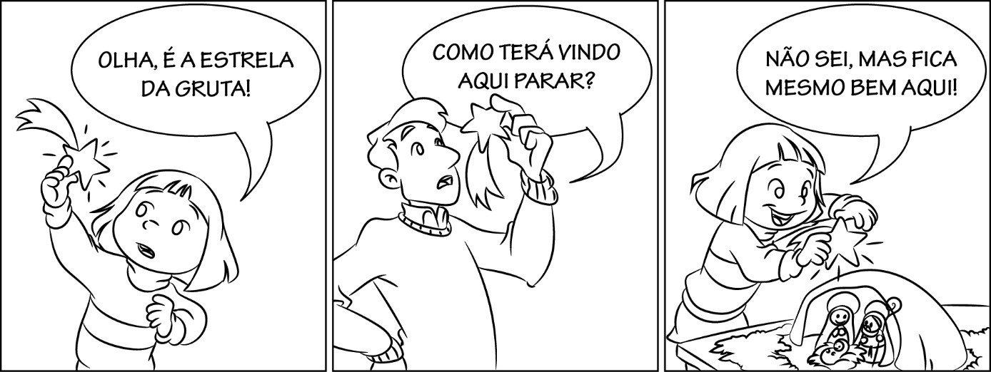
6. Observa a sequência de imagens.

6.1 Completa o texto de acordo com a sequência de imagens, utilizando o discurso direto.

A Clara, que se encontrava a montar o presépio com o pai, viu a estrela de prata e disse:
____________________________________________________________________________________________________________________________________________________________________________________________________________________________________________________________________________________________________
_________________________________________________________________________
Então, a menina colocou a estrela de prata em cima da gruta do presépio.

AVALIAÇÃO TRIMESTRAL 1 Português
III

1. O texto que acabaste de ler termina com a frase “Para o ano, a estrela de prata já tem muito
que contar à bola de cristal.”
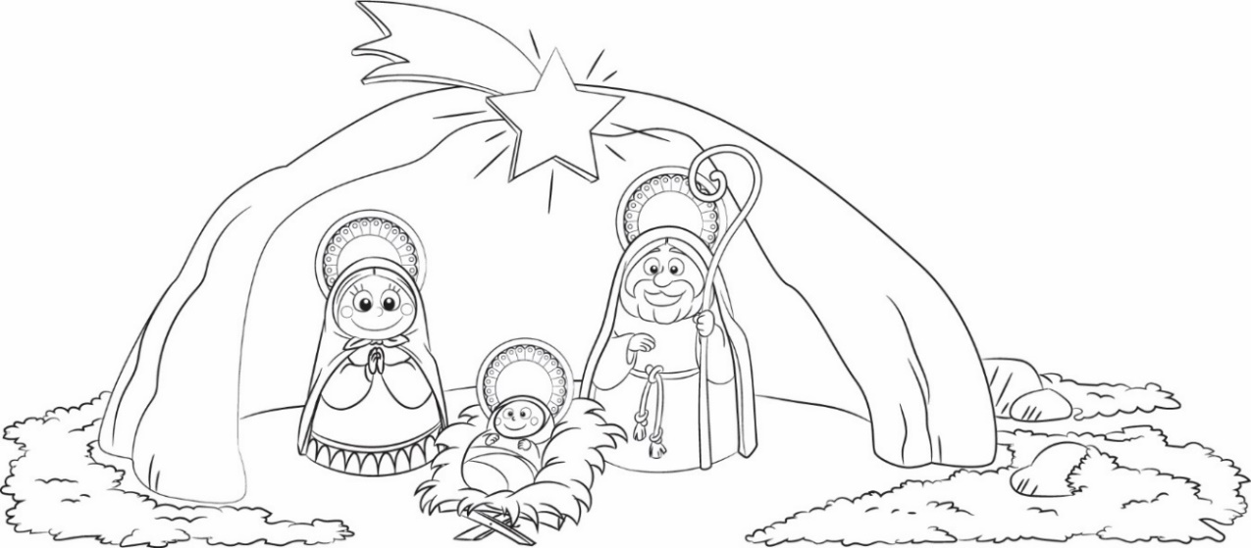

1.1. Imagina que o tempo passou e já estás no Natal do ano seguinte. Escreve um texto em que
apresentes o diálogo entre a estrela de prata e a bola de cristal, no qual ela lhe conta a sua experiência e as emoções que sentiu na época natalícia.
___________________________
____________________________________________________________________________
____________________________________________________________________________
____________________________________________________________________________
____________________________________________________________________________
____________________________________________________________________________
____________________________________________________________________________
____________________________________________________________________________
____________________________________________________________________________
____________________________________________________________________________
____________________________________________________________________________
____________________________________________________________________________
____________________________________________________________________________
____________________________________________________________________________
1.2. Lê o texto que escreveste. Verifica se não tem repetições nem erros.
SOLUÇÕES Português

2. No texto, o diálogo estabelece-se entre uma estrela de prata e uma bola de cristal que enfeitam uma árvore de Natal.

3. A bola de cristal já tinha experiência de passar a época natalícia.
X
Esta era a primeira vez que a estrela de prata passava um Natal.
X

4.
 | V | F
A estrela de prata sabia qual era a sua função na árvore. |  | X
A bola de cristal explicou à estrela de prata o que ambas faziam na árvore. | X
A árvore onde a estrela de prata e a bola de cristal estavam era diferente das outras. | X
Os frutos da árvore eram idênticos aos frutos das outras árvores. |  | X

5. A bola de cristal achava que os frutos daquela árvore eram raros porque, em vez de nascerem na árvore, serem colhidos e depois comidos, como os frutos das outras árvores, eram colocados na árvore uma vez por ano, ficavam lá durante algum tempo, brilhavam e depois eram guardados para voltarem a ser postos no Natal seguinte.

6. A estrela de prata sabia que existiam estrelas-cadentes, que são estrelas que caem do céu. Ela pensou que podia ser uma estrela-cadente.

7. A bola de cristal aconselhou a estrela de prata a não experimentar deixar-se cair, como as estrelas-cadentes.

7.1. A estrela de prata não seguiu o conselho da bola de cristal e experimentou deixar-se cair da árvore.

7.1.1. “Não experimentes”, dissera-lhe a bola. E se experimentasse? Foi o que fez.”
5
8. Colocaram a estrela de prata no presépio que, naquele momento, estava a ser feito.
Uma corrente de ar levou consigo a estrela de prata.
2
A estrela de prata caiu da árvore de Natal.
1
Alguém viu a estrela de prata no musgo.
4
A estrela de prata passou a ser a estrela do presépio.
6
A estrela de prata pousou em cima de um musgo fofo.
3

9. Para além de todas as figuras que compunham o presépio, a estrela de prata também podia ver as pessoas verdadeiras que o vinham admirar.
SOLUÇÕES Português

II
1. Por exemplo:
Classificação de palavras quanto ao número de sílabas
monossílabo | dissílabo | trissílabo | polissílabo
sei | bola | estrela | presépio
que | cristal | leiteiras | experimentes

2.
corrente |  | pessoas |  | apontar |  | sorrir |  | osso
cor- |  | pes- |  | apon- |  | sor- |  | os-
rente |  | soas |  | tar |  | rir |  | so
ou ou
corrente
corren-
te
pessoas
pesso-
as
3.
árvore * * Palavra esdrúxula
presépio *
alguém * * Palavra grave
frágil *
céu * * Palavra aguda
pôde *

4. Não experimentes
!

4.1 A frase é do tipo imperativo.

5.
árvore prateado montar bola cristalino
X
X
X
desarborizar prata desmontar rebolar cristal

5.1. e 5.2.
Palavras complexas | afixos  X  X
Palavras complexas | prefixo | sufixo | prefixo e sufixo
desarborizar |  |  | x
prateado |  | x
desmontar | x
rebolar |  | x
cristalino |  | x

SOLUÇÕES Português

6.1 A Clara, que se encontrava a montar o presépio com o pai, viu a estrela de prata e disse:
– Olha, é a estela da gruta!
– Como terá vindo aqui parar? – perguntou o pai.
– Não sei, mas fica mesmo bem aqui! – respondeu a Clara.
COTAÇÃO Português

Grelha de cotação

Grupo | Questão | Cotação
I | 2. | 2
I | 3. | 4
I | 4. | 8
I | 5. | 5
I | 6. | 3
I | 7. | 2
I | 7.1. | 2
I | 7.1.1. | 2
I | 8. | 3
I | 9. | 2
II | 1. | 4
II | 2. | 5
II | 3. | 3
II | 4. | 2
II | 4.1. | 2
II | 5. | 5
II | 5.1. | 5
II | 5.2. | 5
II | 6.1. | 6
III | 1. | 30

CRITÉRIOS DE CLASSIFICAÇÃO Português

Avaliação trimestral 1 – Português
CRITÉRIOS DE CLASSIFICAÇÃO

I
Item 2
Descritor de desempenho | Cotação
Dá uma resposta que indique que o diálogo se estabelece entre uma estrela de prata e uma bola de cristal.  Ex.: No texto, o diálogo estabelece-se entre uma estrela de prata e uma bola de cristal que enfeitam uma árvore de Natal. | 2
Dá outra resposta. | 0
Resposta em branco. | 0

Item 3
Descritor de desempenho | Cotação
Seleciona apenas as opções:  A bola de cristal já tinha experiência de passar a época natalícia.  Esta era a primeira vez que a estrela de prata passava um Natal. | 4
Seleciona apenas uma das opções anteriores.  Por cada opção assinalada corretamente: | 2
Dá outra resposta. | 0
Resposta em branco. | 0

Item 4
Descritor de desempenho | Cotação
Assinala corretamente as quatro frases.  F – A estrela de prata sabia qual era a sua função na árvore.  V – A bola de cristal explicou à estrela de prata o que ambas faziam na árvore.  V – A árvore onde a estrela de prata e a bola de cristal era diferente das outras.  F – Os frutos da árvore eram idênticos aos frutos das outras árvores. | 8
Assinala corretamente algumas das frases.  Por cada frase assinalada corretamente: | 2
Dá outra resposta. | 0
Resposta em branco. | 0

CRITÉRIOS DE CLASSIFICAÇÃO Português

Item 5
Descritor de desempenho | Cotação
Dá uma resposta que indique os motivos que levaram a bola de cristal a dizer que os frutos da árvore de Natal são raros.  Ex.: A bola de cristal achava que os frutos daquela árvore eram raros porque, em vez de nascerem na árvore, serem colhidos e depois comidos, como os frutos das outras árvores, eram colocados na árvore uma vez por ano, ficavam lá durante algum tempo, brilhavam e depois eram guardados para voltarem a ser postos no Natal seguinte. | 5
Dá outra resposta. | 0
Resposta em branco. | 0

Item 6
Descritor de desempenho | Cotação
Completa as três lacunas nas frases de acordo com o texto.  Ex.: A estrela de prata sabia que existiam estrelas-cadentes, que são estrelas que caem do céu. Ela pensou que podia ser uma estrela-cadente. | 3
Completa algumas das lacunas nas frases de acordo com o texto.  Por cada lacuna completada corretamente: | 1
Dá outra resposta. | 0
Resposta em branco. | 0

Item 7
Descritor de desempenho | Cotação
Dá uma resposta que indique o conselho que a bola de cristal deu à estrela de prata.  Ex.: A bola de cristal aconselhou a estrela de prata a não experimentar deixar-se cair, como as estrelas-cadentes. | 2
Dá outra resposta. | 0
Resposta em branco. | 0

Item 7.1
Descritor de desempenho | Cotação
Dá uma resposta que indique o que a estrela de prata fez apesar do conselho da bola de cristal.  Ex.: A estrela de prata não seguiu o conselho da bola de cristal e experimentou deixar-se cair da árvore. | 2
Dá outra resposta. | 0
Resposta em branco. | 0

CRITÉRIOS DE CLASSIFICAÇÃO Português

Item 7.1.1.
Descritor de desempenho | Cotação
Transcreve as frases:  “Não experimentes”, dissera-lhe a bola. E se experimentasse? Foi o que fez.” | 2
Dá outra resposta. | 0
Resposta em branco. | 0

Item 8
Descritor de desempenho | Cotação
Estabelece a seguinte ordem:  5; 2; 1; 4; 6; 3 | 3
Dá outra resposta. | 0
Resposta em branco. | 0

Item 9
Descritor de desempenho | Cotação
Dá uma resposta que indique quem mais a estrela de prata podia ver para além das figuras do presépio.  Ex.: Para além de todas as figuras que compunham o presépio, a estela de prata também podia ver as pessoas verdadeiras que a vinham admirar. | 2
Dá outra resposta. | 0
Resposta em branco. | 0

II
Item 1
Descritor de desempenho | Cotação
Preenche a tabela com todas as palavras nos espaços corretos.  Ex.: | 4
  Classificação de palavras quanto ao número de sílabas
  monossílabo | dissílabo | trissílabo | polissílabo
  sei | bola | estrela | presépio
  que | cristal | leiteiras | experimentes
Preenche a tabela com algumas palavras nos espaços corretos.  Por cada espaço preenchido corretamente: | 0,5
Dá outra resposta. | 0
Resposta em branco. | 0

CRITÉRIOS DE CLASSIFICAÇÃO Português
Item 2
Descritor de desempenho | Cotação
Apresenta uma hipótese correta de translineação nas cinco palavras.  Ex.: | 5
  cor- |  | pes- |  | apon- |  | sor- |  | os-
  rente |  | soas |  | tar |  | rir |  | so
Apresenta uma hipótese correta de translineação de algumas palavras.  Por cada hipótese apresentada corretamente: | 1
Dá outra resposta. | 0
Resposta em branco. | 0

Item 3
Descritor de desempenho | Cotação
Estabelece corretamente a correspondência nas seis palavras.  Palavras esdrúxulas – árvore, presépio  Palavras graves – frágil, pôde  Palavra aguda – alguém, céu | 3
Estabelece corretamente a correspondência de algumas palavras.  Por cada hipótese apresentada corretamente: | 0,5
Dá outra resposta. | 0
Resposta em branco. | 0

Item 4
Descritor de desempenho | Cotação
Pontua a frase com um ponto de exclamação. | 2
Dá outra resposta. | 0
Resposta em branco. | 0

Item 4.1
Descritor de desempenho | Cotação
Indica que a frase é do tipo imperativo. | 2
Dá outra resposta. | 0
Resposta em branco. | 0

Item 5
Descritor de desempenho | Cotação
Assinala apenas as opções:  árvore; prata; montar; bola; cristal. | 5
Assinala apenas algumas das opções anteriores.  Por cada palavra assinalada corretamente: | 1
Dá outra resposta. | 0
Resposta em branco. | 0
CRITÉRIOS DE CLASSIFICAÇÃO Português

Item 5.1
Descritor de desempenho | Cotação
Escreve apenas as palavras:  desarborizar; prateado; desmontar; rebolar; cristalino. | 5
Escreve apenas algumas das opções anteriores.  Por cada palavra escrita corretamente: | 1
Dá outra resposta. | 0
Resposta em branco. | 0

Item 5.2
Descritor de desempenho | Cotação
Assinala corretamente as cinco palavras.  desarborizar – prefixo e sufixo  prateado – sufixo  desmontar – prefixo  rebolar – sufixo  cristalino – sufixo | 5
Assinala corretamente algumas das palavras.  Por cada palavra assinalada corretamente: | 1
Dá outra resposta. | 0
Resposta em branco. | 0

Item 6.1
Descritor de desempenho | Cotação
Estabelece um diálogo seguindo a sequência das imagens e dos balões de fala. Utiliza os sinais de pontuação corretos e os verbos declarativos.  Ex.: – Olha, é a estela da gruta.  – Como terá vindo aqui parar? – perguntou o pai.  – Não sei, mas fica mesmo bem aqui! – respondeu a Clara. | 6
Estabelece um diálogo seguindo a sequência das imagens e dos balões de fala. Utiliza apenas os sinais de pontuação corretos. | 3
Estabelece um diálogo seguindo a sequência das imagens e dos balões de fala. Utiliza apenas os verbos declarativos. | 3
Dá outra resposta. | 0
Resposta em branco. | 0

CRITÉRIOS DE CLASSIFICAÇÃO Português

III
Item 1
Parâmetro A: Extensão
Descritor de desempenho | Cotação
Redige um texto com 90 ou mais palavras. | 4
Redige um texto com 50 a 89 palavras. | 3
Redige um texto com 20 a 49 palavras. | 2
Redige um texto com menos de 19 palavras ou redige palavras soltas. | 1
Espaço do texto em branco. | 0

Parâmetro B: Tema
Descritor de desempenho | Cotação
Redige um texto que respeita integralmente a instrução quanto ao tema (escreve um texto em que apresenta o diálogo entre a estrela de prata e a bola de cristal, no qual ela lhe conta a sua experiência e as emoções que sentiu na época natalícia). | 5
Redige um texto que respeita a instrução, embora com alguns desvios temáticos. | 3
Redige um texto que respeita a instrução de forma insuficiente. | 1
Não cumpre a instrução no que respeita ao tema. | 0

Parâmetro C: Tipologia
Descritor de desempenho | Cotação
Redige um texto narrativo em que se reconhecem quatro ou cinco dos elementos: quando, quem, onde, o quê, como. | 5
Redige um texto em que se reconhecem apenas dois ou três dos elementos. | 2
Não cumpre a instrução no que respeita à tipologia textual. | 0

Parâmetro D: Coerência
Descritor de desempenho | Cotação
Redige um texto coerente e atribui um título adequado. | 4
Redige um texto coerente, mas atribui um título pouco adequado. | 3
Redige um texto coerente, mas não atribui um título. | 2
Redige um texto com informação ambígua ou confusa, com ou sem título. | 0

Parâmetro E: Pontuação
Descritor de desempenho | Cotação
Pontua o texto, utilizando adequadamente os sinais de pontuação. | 4
Pontua o texto com alguns erros de utilização dos sinais de pontuação. | 2
Pontua o texto de forma assistemática, infringindo regras elementares. | 1
Não utiliza os sinais de pontuação. | 0

CRITÉRIOS DE CLASSIFICAÇÃO Português

Parâmetro F: Vocabulário
Descritor de desempenho | Cotação
Utiliza vocabulário adequado. | 4
Utiliza vocabulário adequado, ainda que com repetições pontuais. | 2
Utiliza vocabulário pouco adequado e com repetições desnecessárias. | 1
Utiliza vocabulário com elevado grau de redundância, por vezes com grave inadequação. | 0

Parâmetro G: Ortografia
Nota: no âmbito deste parâmetro, considere também os erros de:
• acentuação;
• uso indevido de letra minúscula ou de letra maiúscula inicial.
É contabilizada como uma única ocorrência quer a repetição de uma palavra com o mesmo erro ortográfico quer a presença de mais de um erro na mesma palavra (incluindo erro de acentuação e uso indevido de letra minúscula ou de letra maiúscula inicial).
Descritor de desempenho | Cotação
Erros ortográficos: 0 a 5 em 90 palavras. | 4
Erros ortográficos: 6 a 10 em 90 palavras. | 2
Erros ortográficos: 11 a 15 em 90 palavras. | 1
Erros ortográficos: 16 ou mais erros em 90 palavras. | 0

